Campionatului 2023P
Etapa 1 - 10 Lei & LAREME
11 martie 2023

Întrebări 10 Lei

Întrebarea 1
Aardvarkul sau porcul furnicar este un mamifer originar din Africa. Într-un roman, un personaj care în anii 1980 și-a numit compania Aardvark nu era încîntat de porcii furnicari, el doar vroia să fie ... Continuați.
Răspuns: Primul în Golden Pages
Comentariu: Se acceptă cartea de telefoane, Yellow Pages.
Sursa: The Reversal, M Connelly
Autor: Eugen Bîbîlici, 10 Lei

Întrebarea 2
Într-o postare pe Twitter din 2021 oamenii au discutat despre orașele care ne-au schimbat cel mai mult viața. Orașul care a adunat cele mai multe reacții are 11 milioane de locuitori. Numiți acest oraș.
Răspuns: Wuhan
Autor: Eugen Bîbîlici, 10 Lei

Întrebarea 3
Într-o caricatură, un cărbune stă la masă cu un diamant. Imaginea este intitulată in limba engleză printr-o frază din două cuvinte, care reprezintă denumirea unei metode științifice, folosite in arheologie, paleontologie și geologie. Restabiliți titlul caricaturii în engleză.
Răspuns: carbon dating
Comentariu: Datarea cu carbon sau mai corect datarea cu radiocarbon este o metodă de determinare a vârstei aproximative a unui obiect organic vechi
Sursa: https://www.reddit.com/r/Geologymemes/comments/hu1bhs/carbon_dating/
Autor: Vitalie Eremia, 10 Lei

Întrebarea 4
Conform unei legende, danezii au debarcat noaptea, planificînd să atace. Unul dintre danezi s-a înghimpat însă, a urlat de durere și i-a trezit pe localnici. Aceasta este o legendă despre un simbol. Al cui?
Răspuns: Scoția, scoțieni
Comentariu: ciulinul
Sursa: G. Gospodinov, Un roman natural, pag 78
Autor: Eugen Bîbîlici, 10 Lei

Întrebarea 5
Este interesant și oarecum simbolic că prima publicitate pe postul britanic de televiziune Channel 5 a fost pentru acest produs al unui brand de lux. Ce produs?

Răspuns: Chanel N5
Sursa: Channel 5 FAQs
Autor: Irina Breahnă, 10 Lei

Întrebarea 6
Prin care 2 cuvinte ce încep cu vocale au fost supranumite stadioanele din Africa de Sud care după campionatul mondial stau în mare parte nefolosite?
Răspuns: elefanții albi
Autor: Eugen Bîbîlici, 10 Lei

Întrebarea 7
În ce oraș actual din România, conform unei versiuni, Alexandru Cel Bun s-a întâlnit cu adepții unor noi pentru acele timpuri idei, care au fost alungați din țara lor natală?
Răspuns: Huși
Comentariu: Aceștia erau adepți ai teoriilor lui Jan Huss, alungați din Regatul Ungarie după ce mentorul lor a fost condamnat și executat prin ardere pe rug. Conform unei versiuni, de aici vine denumirea localității Huși
Sursa: https://ro.wikipedia.org/wiki/Hu%C8%99i
Autor: Eugen Livandovschi, 10 Lei

Întrebarea 8
Imagine:
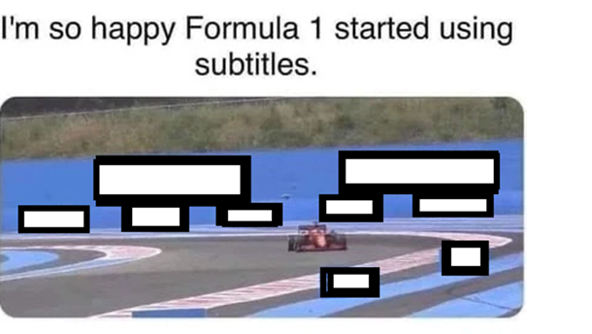
Cu ce companie publicitatea căreia este ascunsă în imagine și venitul căreia a crescut de la 0.6 miliarde dolari in 2019 la 2.6 miliarde dolari in 2020 și 4 miliarde dolari in 2021, Formula1 a semnat un parteneriat in martie 2021 ?
Răspuns: Zoom
Sursa: https://www.businessofapps.com/data/zoom-statistics/
https://corp.formula1.com/formula-1-announces-multi-year-partnership-with-zoom-following-virtual-paddock-club-success/
https://ifunny.co/picture/i-m-so-happy-formula-1-started-using-subtitles-zoom-yL9RsvUy8
Autor: Eugen Livandovschi, 10 Lei

Întrebarea 9
O variantă timpurie a ACESTUIA a apărut în Imperiul Roman și era numită terni lapilli: trei pietricele în același timp. Datorită simplității sale, ACESTA este adesea folosit ca instrument pedagogic pentru predarea arborilor de joc. Ce este asta?
Răspuns: X și O
Comentariu: Se acceptă tic-tac-toe, krestiki-noliki, Noughts and crosses
Autor: Eugen Bîbîlici, 10 Lei

Întrebarea 10
Culoarea EI se datorează pustiului Gobi. Marco Polo a fost printre primii europeni care a descris-o. Numiți-o prin 2 cuvinte dacă pentru unii peninsulari ea este de Vest.
Răspuns: Marea Galbenă
Comentariu: Particulele de nisip din pustiul Gobi sunt aduse de către Rîul Galben spre Marea Galbenă.
Autor: Viorel Chihai, 10 Lei

Întrebarea 11
Inițial, denumirea jocului era Quiver, după baza militară Arrowhead dintr-un roman a lui Steven King. Businessmanul Gabe Newell a declarat că numele curent îi corespunde unei litere grecești, o constantă folosită în procesul de dezintegrare. Răspunde-ți peste un cuvînt compus, care este denumirea jocului.
Răspuns: Half-Life
Comentariu: procesul de dezintegrare are denumirea și de perioada de înjumătățire. Gama este constanta din ecuația perioadei de înjumătățire și este simbolul jocului.
Sursa: https://half-life.fandom.com/wiki/Half-Life#:~:text=The%20original%20code%20name%20for,early%20inspiration%20for%20the%20game
Autor: Viorel Chihai, 10 Lei

Întrebarea 12
Întrebare cu înlocuiri.
Într-un articol din 2021, autorul îl compară pe Shakespeare cu Eminescu, inclusiv prin analiza statistică. Conform acestui articol, operele lui Shakespeare au in medie câte 23,823 cuvinte, iar la Eminescu – doar 827. La Shakespeare, in mediu per operă, doar 15% cuvinte sunt unice, pe când la Eminescu – 42%.
În textul întrebării o litera a fost înlocuită cu alte trei. Care litera a fost înlocuită?
Răspuns: M
Comentariu: Eminem <--> Eminescu
Sursa: https://towardsdatascience.com/shakespeare-versus-eminem-1de54e479279
Autor: Vitalie Eremia, 10 Lei

Întrebarea 13
Imagine:
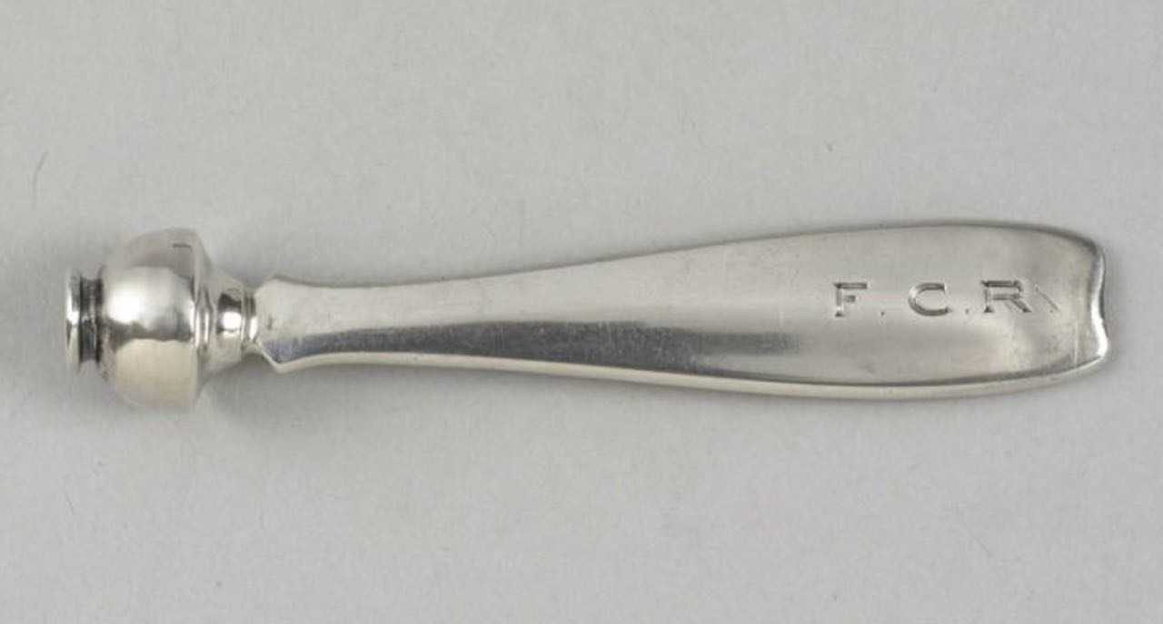
Aceste obiecte au fost folosite în anii 1970-80 pentru ușurarea utilizării unui dispozitiv și au fost preferate în special de femei pentru că păstrau intacte unghiile lungi. Mai târziu, odată cu progresul în tehnologie, ele au dispărut din uz. Numiți dispozitivul.

Răspuns: Telefon cu disc
Autor: Eugen Bîbîlici, 10 Lei

Întrebarea 14
Imagine:

****faktisch

Aveți în față cuvîntul anului 2016 în Germania. Chiar dacă sensul lui conteză mai puțin, sperăm să fie important răspunsul care ne veți da peste un minut. Scrieți literele omise din cuvînt.
Răspuns: post
Comentariu: postfaktisch sau post-adevăr a fost ales cuvîntul anului în 2016, an în care a avut loc Brexitul și Donald Trump a cîștigat alegerile în SUA.
Sursa: https://en.wikipedia.org/wiki/Word_of_the_year_(Germany)
Autor: Viorel Chihai, 10 Lei

Întrebarea 15
Continuăm.
“Arta este nulă, dar omul nu este în stare să renunţe la nulitate”.
În acest citat de George Ionesco, trei litere au fost omise de 2 ori. Scrieți-le peste un minut.
Răspuns: iti
Comentariu: Arta este inutilă, dar omul nu e în stare să renunţe la inutilitate. Deasemenea se face referință la conceptul post-adevăr care a devenit neimportant, irelevant, inutil.
Sursa: http://www.citatepedia.ro/index.php?id=106565
Autor: Viorel Chihai, 10 Lei

Întrebarea 16
În Asia de Est ei sunt numiți ”ființe rele de buzunar”. Scrieți printr-un cuvînt-valiză, sub ce denumire îi cunoaștem noi.
Răspuns: Pokemon
Comentariu: (Poket + Monster)
Sursa: https://en.wikipedia.org/wiki/Pok%C3%A9mon_Pocket_Monsters
Autor: Viorel Chihai, 10 Lei

Întrebarea 17
Se spune, că pălăria de bucătar are 100 de pliuri deoarece ele reprezintă moduri diferite de a prepara un X. În 2022, un altfel de X se presupune că a fost găsit de către procuratura SUA la bordul unui yacht rusesc. Ce este X?
Răspuns: Ou
Comentariu: Se presupune că a fost găsit un ou Fabergé
Sursa: https://www.cosmopolitan.com/uk/worklife/a33367076/fun-facts-random/
https://www.forbes.ro/un-ou-faberge-rar-in-valoare-de-cateva-milioane-de-dolari-a-fost-gasit-pe-iahtul-unui-oligarh-rus-278030
Autor: Viorel Chihai, 10 Lei

Întrebarea 18
Găinile de rasa sud-americană „araucana” sunt supranumite găinile Galapagos, deoarece dau ouă de diferite culori. Ce cuvînt am înlocuit în întrebare?
Răspuns: Paștelui
Comentariu: Insula Paștelui și insulele Galapagos sunt insule în Oceanul Pacific.
Autor: Eugen Bîbîlici, 10 Lei

Întrebarea 19
Într-o poezioară pentru copii, crește nivelul apei în lacul Surinam, care nu există. Răspundeți cu un cuvânt de origine greacă, din cauza cui crește?
Răspuns: Hipopotam
Comentariu: Lacul Surinam a fot inventat pentru rimă.
Sursa: Animale, Arcadie Suceveanu
Autor: Eugen Bîbîlici, 10 Lei

Întrebarea 20
În filmul despre Jules Maigret, bazat pe opera lui George Simenon, la comentariul că ar trebui sa renunțe la un obicei nociv, polițistul a răspuns cu această frază.
Răspuns: Ceci n’est pas une pipe
Comentariu: George Simenon era belgian ca și Rene Magritte.
Autor: Irina Breahnă, 10 Lei

Întrebări LAREME

Întrebarea 21
Pagina KFC de pe Twitter urmărește doar 11 persoane – 6 persoane cu prenumele Herb, iar celelalte 5 sunt dintr-o formație „picantă" populară în anii 90. Ce formație?
Răspuns: Spice girls
Comentariu: Se zice că rețeta secretă a KFC conține 11 ierburi (herbs) și condimente (spices).
Sursă:https://twitter.com/kfc?t=fi5duNkZUCTXjGifuXPWqg&s=07
Autor: Petru Feghiu, LAREME

Întrebarea 22
Jucînd în jocul banalități (în limba engleză) în care trebuia să numească 5 cele mai comune nume ale Papilor de la Roma, autorul întrebării a scris mai multe nume pe foaie, iar la final a trebuit să șteargă unul. Pe care l-a șters?
Răspuns: Sixt
Comentariu: A șters al 6-lea nume. În engleză sixth.
Sursă: Viața interesantă a autorului întrebării
Autor: Andrei Lutenco, LAREME

Întrebarea 23
Potrivit unor prevederi NATO nu este obligată să apere teritorii la sud de X. Un alt X a fost publicat prima oară la Paris în 1934. Numiți X cu două cuvinte.
Răspuns: Tropicul racului
Comentariu: În al doilea caz e vorba de romanul „Tropicul Racului” de Henry Miller
Sursă: https://en.m.wikipedia.org/wiki/Tropic_of_Cancer
https://en.m.wikipedia.org/wiki/North_Atlantic_Treaty#Article_6
Autor: Feghiu Petru, LAREME

Întrebarea 24
BLIȚ cu înlocuiri. Trei întrebări cîte 20 de secunde de gîndire. Primiți un punct dacă răspundeți la toate trei întrebări. Pe foițe trebuie să fie trei răspunsuri.
- Primele Y-e (igrece) au apărut în Europa apuseană în secolul al XVI-lea. Acestea erau deseori asociate și, uneori, chiar suprapuse cu cărțile de rugăciune.
Ce am înlocuit prin Y.
- (Către cititor: dictați exact adresa) Scrieți o adresă web: gen.COM
În descrierea sa, registratorul acestui nume de domeniu zice că oferă utilizatorilor de internet - tineri și mai puțin - o nouă platformă pentru a se conecta cu toată lumea.
Care trei litere au fost înlocuite prin COM în adresa web a registratorului?
- (Către cititor: XXVI se citește pe litere)
„XXVI Holdings, Inc” a fost creată în 2017 pentru a deține acțiuni în toate subsidiarele companiei-mamă și a finaliza restructurarea corporativă începută în 2015. Nu vă întrebăm de unde vine denumirea acestei companii, dar care este compania-mamă?
Răspuns: I. Abecedar II. XYZ III. Alphabet
Comentariu: gen.xyz face referire la generațiile X, Y și Z. Compania Alphabet (ce deține Google și alte companii) are adresa web abc.xyz. Cifrele romane din denumirea „XXVI Holdings” se referă la cele 26 litere din alfabetul latin.
Sursă: I. Alphabet book (wiki) Abecedar (wiki)
II. gen.xyz
III. Business insider
Autor: Roman Vasilașcu, LAREME

Întrebarea 25
Conform unor surse, în timpul procesului de judecată împotriva acestei persoane, numele de familie al tatălui său era scris de fapt ca Tart, iar familia sa era de origine din Domrémy. Respectiv, această persoană probabil nu și-a auzit numele așa cum îl știm astăzi. Numiți aceasta persoană.
Răspuns: Ioana D’Arc
Comentariu: Localitatea Arc nu exista, si D’Arc este doar o forma deformata a numelui tatălui ei.
Autor: LAREME

Întrebarea 26
În a doua jumătate a secolului trecut, suprafața eparhiei bisericii catolice din Orlando, Florida, a crescut de aproximativ 1500 de ori. În ce an a avut loc această expansiune?
Răspuns: 1969
Comentariu: Misiunea Apollo 11 a decolat de pe teritoriul acestei eparhiei din Orlando, Florida, și, conform unei dintre legile bisericii catolice asta ar însemna ca Luna face parte din aceasta eparhie
Autor: LAREME

Întrebarea 27
Atunci când Heinz Meixner a hotărât în 1963 sa se întoarcă acasă împreuna cu prietena sa, acesta închiriat o mașină sport, i-a scos parbrizul, și a dezumflat puțin roțile. Peste un minut răspundeți cât mai exact unde anume se întorcea Heinz, folosind și un cuvânt de patru litere.
Răspuns: Berlinul de Vest
Comentariu: Pentru ca sa poată trece pe sub baricada de la punctul de control.
Autor: LAREME

Întrebarea 28
Explicînd titlul complet al unei lucrări, Roberto González Echevarría atrage atenția că, spre deosebire de timpurile noastre, în cărțile din secolele XVI-XVII acest adjectiv era asociat mai degrabă cu nebunia. Despre ce adjectiv este vorba?
Răspuns: Ingenios.
Criteriu de acceptare: se acceptă și „iscusit”.
Comentariu: Echevarria vorbea despre romanul Ingeniosul (sau Iscusitul) hidalgo Don Quijote de La Mancha. Personajul principal deși se crede ingenios recurge adesea la fapte mai puțin logice.
Sursa: https://youtu.be/P-D0iXLZWO0?t=1150
Autor: Andrei Lutenco, LAREME

Întrebarea 29
Într-o povestire de scriitoarea britanică Agatha Christie, în timpul unei serbări Hercules Poirot se întreabă dacă evenimentul comemorat e o crimă sau un act nobil, iar colegul său Capitanul Hastings spune că acea seară e perfectă pentru un asasinat. Pe ce dată are loc acțiunea?
Răspuns: 5 noiembrie.
Comentariu: Noaptea Guy Fawkes (în engleză Guy Fawkes Night), cunoscută și sub numele de Ziua Guy Fawkes, Noaptea Focurilor de Tabără (Bonfire Night) și Noaptea Artificiilor (Fireworks Night), este o comemorare anuală care se ține pe 5 noiembrie, de regulă însoțită de focuri de artificii. Istoria sărbătorii se referă la 5 noiembrie 1605, atunci când Guy Fawkes, un membru al complotului prafului de pușcă, a fost arestat în timp ce păzea explozibilii pe care complotiștii îi așezaseră sub Camera Lorzilor a Parlamentului Englez.
Autor: LAREME

Întrebarea 30
Și autorii de romane polițiste au vicii. De exemplu într-un roman al său Boris Akunin, atrage atenția la urmele gălbui pe degetele comisarului. Acest lucru l-a mirat pe autorul întrebării, pentru că puțin mai înainte autorul ne-a informat că comisarul face asta.
Răspuns: Fumează pipă
Comentariu: De regula urmele gălbui pe degete raman de la fumatul țigărilor.
Autor: LAREME

Întrebarea 31
Pe coperta albumului EI din 1981 putem vedea o pereche de ochelari cu urme de sînge pe ei. Cine este ea?
Răspuns: Yoko Ono
Comentariu: Ono a folosit pentru coperta albumului ochelarii lui John Lennon, care a fost asasinat cu 6 luni mai devreme.
Autor: Andrei Lutenco, LAREME

Întrebarea 32
Pe coperta albumului Season of Glass (anotimpul de sticlă) al lui Yoko Ono, pe lîngă ochelarii însîngerați ai lui John Lennon putem vedea și un Y AȘA. Răspundeți prin cel puțin patru cuvinte, ce am înlocuit cu Y AȘA. O precizare: Chiar dacă pe album este și cîntecul „Goodbye Sadness” (Adio, tristețe) vom accepta două variante de răspuns.
Răspuns: pahar pe jumătate plin / pahar pe jumătate gol.
Autor: Andrei Lutenco, LAREME

Întrebarea 33
În Recensământul Moldovei de la 1774, numele Bejenaru nu este atestat ca nume de familie, ci este un determinativ care indică starea socială a persoanei. Bejenaru, Bejenari sau Bejan provin de la aceeași rădăcină de origine slavă. Peste un minut răspundeți ce semnificație avea acest nume de familie știind că numărul lor în Republica Moldova a crescut semnificativ în ultimul an.
Răspuns: Refugiat
Sursă: https://timpul.md/articol/dictionar-de-nume-bejan-bejenaru-37133.html
Autor: Feghiu Petru, LAREME

Întrebarea 34
Locuitorii micii insule vulcanice Manam Motu folosesc alte 4 decât cele folosite in general de restul lumii. Două dintre cele 4 folosite de localnici au două cuvinte în comun. Reproduceți aceste două cuvinte.
Răspuns: Acele ceasornicului
Comentariu: Din cauza dimensiunilor mici ale insulei și a poziționării vulcanului direct în centrul ei, localnicii nu se pot deplasa ortogonal pe insulă, astfel limba lor nu folosește direcțiile Nord, Sud, Est și Vest, ci în direcția mișcării acelor ceasornicului, direcția opusă a mișcării acelor ceasornicului, înspre mal, si înspre centrul insulei pentru a descrie relațiile spațiale între obiecte.
Autor: LAREME

Întrebarea 35
Imagine:
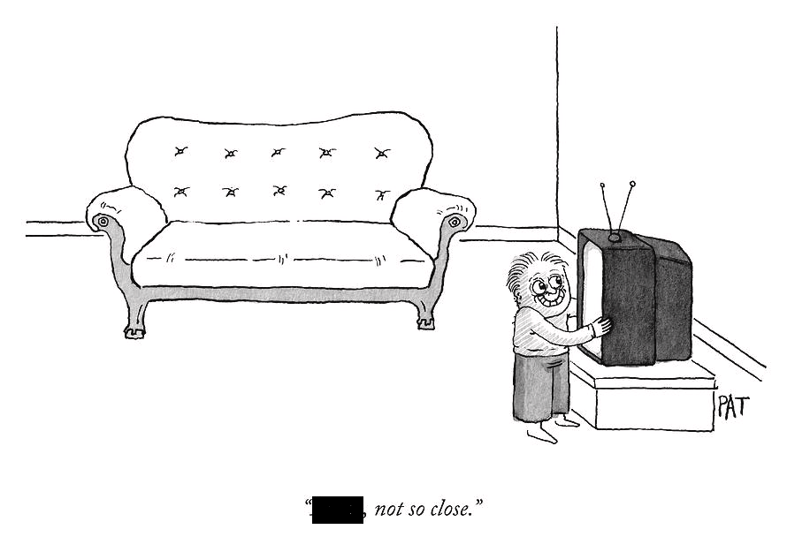
Atenție imagine alterată. (textul tradus: „OMISIUNE, nu atît de aproape”)
Cineva ar putea spune că modificînd imaginea, l-am descurajat pe băiețelul din această caricatură. Dar cum îl cheamă pe acest băiețel?
Răspuns: Icar.
Comentariu: Ca și prototipul său mitologic, băiețelul Icar s-a apropiat prea tare de sursa de lumină. Noi am tăiat aripile din imaginea originală. Expresia a tăia aripile înseamnă și „a curma avîntul” sau a descuraja.
Sursa: Revista new-yorkeza New Yorker
Autor: Victor Drăguțan, LAREME

Întrebarea 36
Explicație/intro: un cuvânt telescopat este un cuvînt nou format prin combinarea a două cuvinte existente, astfel încât cel puțin unul din ele este trunchiat. De exemplu falimentara ← faliment + alimentara
Întrebarea: Filosoful și scriitorul sovietic Alexandr Zinoviev era critic față de măsurile luate de autorități începînd cu a doua jumătate a anilor 80 ai secolului trecut și considera că acestea vor conduce la un dezastru. Zinoviev numea acea perioadă cu un cuvînt telescopat de 11 litere. Scrieți acest cuvînt.
Răspuns: Catastroika
Comentariu: de la Catastrofă și Perestroika
Autor: LAREME

Întrebarea 37
Vorbind metaforic despre abundența detaliilor în sagile islandeze, Feodor Uspenskii spune, oarecum anacronic, că din cauza ALFELOR nici nu se vede peretele. Răspundeți folosind și un nume propriu, ce este ALFA?
Răspuns: Arma lui Cehov
Criteriu: Pușca lui Cehov și după sens.
Autor: LAREME

Întrebarea 38
Ceremonia de premiere a unei competiții de tir sportiv din 2012, câștigata de sportiva Maria Dmitrienko din Kazahstan, a fost repetată din cauza unei greșeli. Peste un minut explicați vă rog în ce consta greșeala, dacă, indirect, responsabil de ea s-a făcut un jurnalist din satul Kuzcek.
Răspuns: Organizatorii au descărcat și redat versiunea parodie a imnului Kazah din filmul Borat.
Criteriu: După sens
Autor: Ion Dodi, LAREME

Întrebarea 39
Constantin Dudașov-Cașuro spune despre reprezentanții acestui curent, că aceștia cu atîta înverșunare și talent negau totul - și celelalte curente, și ideea de inovație sau progres și chiar adevărul - încît această multipă negație, în mod paradoxal, a devenit afirmație. Despre ce curent este vorba?
Răspuns: Dada(ism)
Comentariu: Chiar în denumirea curentului auzim doi de „Da”.
Autor: Andrei Lutenco, LAREME

Întrebarea 40
Odată cu Expansiunea Europenilor în Americi în secolele XV-XVI și eliminarea a circa 90 de procente din populațiile indigene prin cucerire și boli infecțioase, pădurile au reocupat regiuni masive în care se practica mult timp agricultura - circa 50 milioane de hectare de pămînt cultivat a redevenit sălabatic. Astfel unii savanți explică faptul că, analogic timpurilor noastre, EA din acea perioadă a fost creată de om. Numiți-o cu două sau trei cuvinte.
Răspuns: răcirea globală / mica eră glaciară
Criteriu: după sens.
Sursă: David Graeber. The Dawn of Everything (Kindle Locations 4659-4663). Kindle Edition.
Autor: LAREME

—-
Întrebări de rezervă:

Întrebare 1
Pentru a evita contaminarea solului și a altor elemente naturale, care erau sacre pentru zoroastrieni, aceștia construiau turnurile tăcerii in locuri îndepărtate de la așezările lor. Dar cine sau ce foloseau aceste turnuri?

Răspuns: păsările
Comentariu: Se acceptă vulturi. Turnrurile erau folosite pentru ‘procesarea’ celor decedați. Corpurile erau lăsate pe vârful turnului pentru a fi expuși elementelor si vulturilor. Acest ritual reprezenta si ultimul gest caritabil al decedatului, care își dona corpul pasărilor.
Sursa: https://en.wikipedia.org/wiki/Tower_of_Silence
Autor: Vitalie Eremia, 10 Lei

Întrebare 2
Comandantul Shears, un personaj din filmul de război “Podul peste rîul Kwai” își sfîrșește discursul prin cuvintele “A avut parte de puțină ea”. Scrieți fraza ce a precedat aceste cuvinte.

Răspuns: Odihnește-te în pace
Comentariu: Se acceptă Rest in Peace, RIP
Sursa: https://www.imdb.com/title/tt0050212/quotes/qt1157339
Autor: Viorel Chihai, 10 Lei

Întrebare 3
Într-un placat dedicat luptei contra rasismului, a fost reprezentat ceea ce este și alb, și negru, și asiat. Scrieți peste un minut 3 litere ce se asociază cu el.

Răspuns: WWF
Comentariu: Ursul panda
Sursa: https://www.etsy.com/il-en/listing/763052492/stop-racism-svg-dxf-png-panda-clipart
Autor: Viorel Chihai, 10 Lei

IMAGINE ÎNTREBAREA 8

IMAGINE ÎNTREBAREA 13

****faktisch ****faktisch ****faktisch ****faktisch ****faktisch ****faktisch ****faktisch.

****faktisch ****faktisch ****faktisch ****faktisch ****faktisch ****faktisch ****faktisch

****faktisch ****faktisch ****faktisch ****faktisch ****faktisch ****faktisch ****faktisch.

****faktisch ****faktisch ****faktisch ****faktisch ****faktisch ****faktisch ****faktisch

IMAGINE ÎNTREBAREA 14

IMAGINE ÎNTREBAREA 35

